Das Goesting!
Een nieuw jaar, een nieuw thema, ’t zal wel zijn! Maar wat bedoelen we daar nu precies mee?
In onze nieuwe kreet ‘DAS Goesting’ verwijst het woord ‘DAS’ uiteraard ook naar onze scoutsdas. Deze zien we als het symbool voor ons ‘eigen engagement’. De betekenis van het woord Goesting spreekt voor zich. In 2004 werd ‘Goesting’ verkozen tot het mooiste woord van de Nederlandse taal. Met het jaarthema ‘DAS Goesting’ kiezen we ervoor om stil te staan bij de drijvende kracht achter scouting en achter ons eigen engagement. Wat motiveert ons? Waarom ga ik naar de scouts? Door hierover na te denken en dit bespreekbaar te maken geven we een boost aan onze motivatie.
Elke scout of gids heeft wel een eigen reden om aan scouting te doen. Misschien werd jij wel lid van de scouts om ook in het weekend plezier te maken met je klasgenoten of wil je graag nieuwe vaardigheden ontwikkelen of jezelf beter leren kennen? Alles kan en mag bij de scouts! We maken ons engagement bespreekbaar en hebben begrip voor elkaars prioriteiten. We ontdekken elkaars talenten. We geven elkaar erkenning voor wat we kunnen. We vieren elkaars unieke kwaliteiten bij onze belofte, totemisatie en andere rituelen. Appreciatie geeft een boost aan onze motivatie. Samen staan we sterker dan alleen. We halen motivatie uit elkaars gezelschap en vrolijken elkaar op wanneer het eens minder gaat. Onze gezamenlijke successen leiden tot een hechte band en vormen de motor voor meer. We maken samen werk van een goede groepssfeer, waarin iedereen welkom is. Lid zijn van de scouts is een deel van je identiteit. Je bent lid van een grote groep mensen met gezamenlijke waarden en normen. Met ons uniform laten we zien wie we zijn en waar we voor staan. Tijdens onze wekelijkse activiteit, op de dag van de jeugdbeweging of tijdens een internationale uitwisseling met een buitenlandse scoutsgroep. Scouting is niet zomaar een hobby. Het is een levensstijl. Scouting is niet voor even, maar voor het leven. DAS Goesting!
Onze Scoutsshop
Zoals je misschien wel al weet heeft onze scouts een shop waar je allerlei kleren kunt kopen. Van nieuwe hemden tot truien, T-shirts en broeken! Maar wij bieden ook tweedehands items aan. Hoe gaat dit te werk?

- Voor elke binnengebrachte trui, scoutshemd of korte broek die nog in goede kwaliteit verkeert én proper is, krijg je € 5.

- Ook werkt dit systeem omgekeerd, je kunt een tweedehands hemd of tui kopen voor slechts € 5!

Voor alle nieuwe kleren, hemden, kentekens en wat-nog-allemaal-ook, staat de leiding graag klaar om je te helpen in de scoutsshop! Kom zeker eens langs na de activiteit. Een simpele vraag en we helpen je zo op weg! In het begin van het jaar vind je de shop in het wolvenlokaal (paarse deur met scoutlogo). Later in het jaar vind je de shop op het einde van de leidingsgang (paars-rode deur met jin en leding kenteken).

HET UNIFORM

Het uniform vormt een belangrijke hoeksteen van Scouting. We leggen nadruk op het (correcte) gebruik van het uniform.

Voor alle takken dringen wij aan altijd een sjaaltje te dragen bij eender welke activiteit.

Tak: | Verplicht | Optioneel
KAPOENEN | Sjaaltje | Hemd EN/OF Trui*
WELPEN | Sjaaltje | (Hemd EN/OF Trui*)
JOJO’S | Sjaaltje, Hemd EN/OF Trui | /
GIVERS | Sjaaltje, Hemd EN/OF Trui | /
JINS | Sjaaltje, Hemd EN/OF Trui | /

* Voor de jongste takken is aankoop en dragen van hemd of trui zeker niet noodzakelijk. Als uw zoon en/of dochter echter meerdere jaren lid zal blijven is dit een welgekomen toevoeging. Echter, geen verplichting voor de kapoenen en welpen.

Vanaf Jojo’s tot en met Jins (en leiding) is het correct dragen van uniform bij eender welke activiteit verplicht! Van meet af aan zal de leiding hier ook elke activiteit op toe zien. Wij willen een groepssfeer creëren van gelijkheid, uniformiteit en verbondenheid. Een scoutshemd is een wereldwijde traditie, waar ook wij als scouts en gidsen deel van maken.

Op de volgende pagina 4 vindt u een overzicht van de correcte plaatsen van tekentjes op het scoutshemd.

Bij vragen of opmerkingen hierover, kan u hiervoor steeds terecht bij de groepsploeg: Matthieu, Sare of Orly.

Het scoutshemd
Wat moet waar?

Vergeet niet om elke week je das en scoutshemd en/of oranje trui aan te doen!
Oude jaartekens bevestig je aan de achterkant van je hemd. Voor niet-officiële tekens, zoals kampherinneringen, ben je vrij om een plaatsje te kiezen.

KAPOENTJES
Dag allerliefste kapoentjessss! Hier zijn we weer met een nieuw keihardje! We hebben al heel wat leuke activiteiten gedaan. Ben jij benieuwd naar de volgende activiteiten? Lees dan snel verder…
Zondag 11 december
Whaaaattt? De dieren zijn ontsnapt van de circus? De clown kan geen mopjes meer vertellen en de goochelaar kan niet meer toveren?! Helpen jullie ons om alles terug te krijgen? Kom ons dan zeker helpen met het Red-ons-Circus- spel!

Zaterdag 17 december
Jingle bells, jingle bells Jingle all the way Oh, what fun it is to ride. In a one-horse open sleigh, hey! Wat hoor ik daar? Een KERSTFEESTJE met pakjes? Torben is al helemaal in de kerstsfeer, jij ook?
Het Kerstfeestje zal doorgaan van 16u tot 20u. Vergeet geen cadeautje mee te nemen (max €5), je mag ook creatief uit de hoek komen en zelf iets maken! Het Kerstfeestje met eten is €3, je kan dit overschrijven naar BE28 9733 8213 9820.
Zondag 25 december
Baptiste, Arno en Sare hebben gisteren te veel frietjes gegeten waardoor ze vandaag al heel de dag op de wc zitten. Angelina, Axelle en Lara moeten naar de kerk om kerstliedjes te gaan oefenen. En Torben moet nog achter een verlovingsring voor zijn liefje bij de juwelier. Sorryyyy lieve kapoentjes vandaag geen activiteit.

Zondag 1 januari
Axelle, Angelina en Lara zijn een beetje hees van te veel kerstliedjes te zingen gisteren. Torben is druk bezig met het vinden van een ideaal huwelijksaanzoek, Luna moet haar hamster trainen samen met Sare en Bapi heeft een taart laten vallen en moet alles opkuisen. Het is Nieuwjaar dus vandaag geen activiteit!!
Zaterdag 8 januari
Dag lieve kapoentjes, Vandaag doen we een superleuke winterse activiteit! En dit niet alleen, maar met de hele scouts. Spannend he? Benieuwd naar deze speciale activiteit? Zeker afkomen, het wordt ijzig leukkk !!
Zondag 15 januari
Dag kapoentjes! Hopelijk gaat alles goed met jullie. Doe jullie badmuts en mooiste badpak/ zwembroek maar al aan, want vandaag gaan we zwemmen!! Gelukkig niet in de zee, want dat is in deze periode iets te koud, maar in het zwembad! Wat moet je meenemen? Je zwemspullen zoals je zwembroek/ bikini/ badpak, handdoek en vergeet zeker geen 2 euro mee te nemen!
Zondag 22 januari
KAPOENEN! HALT!!
ZIJN JULLIE KLAAR VOOR VANDAAG! HET WORDT EEN SERIEUZE DAG. ZIJN JULLIE STERK GENOEG OM HET VANDAAG TE OVERLEVEN? DAT ZULLEN WE SNEL ZIEN, WANT VANDAAG SPELEN WE HET ALLERGROOTSTE LEGERSPEL OOIT!
Zondag 29 januari
Bapi en Torben zijn samen opzoek naar een schat op zee, Sare en Axelle zijn opzoek naar Bapi en Torben. Lara en Angelina hebben te veel gegeten tijdens een groot eetwedstrijd. Arno heeft zich overslapen en Luna heeft te veel schoolwerk. Vandaag dus geen activiteit!
Zondag 5 februari
Vandaag is het grote veroverspel Napoleon neemt het op tegen Karel de Grote!! Wie gaat er winnen? Wie krijgt het meeste land in zijn bezit? Kom dan zeker af!
Zondag 12 februari
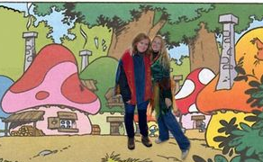
Vandaag gaan we op zoek achter grote smurf. Hij is zijn weg kwijt geraakt om dat hij in het donker niet goed ziet. Kunnen jullie hem vinden want hij moet terug zijn tegen de avond. Om bij zijn andere smurfen te zijn. Help jij mee? Dan vinden we hem vast en zeker. Smurf maar lekker mee.
Dit was dan het einde van keihardje 2 Wees niet getreurd, want keihardje nummer 3 komt er snel aan!
Luna, Angèle, Lara, Torben, Mickey Mouse, Pluto, Bapi, Arno, Axelle en Sare

Spelletjes
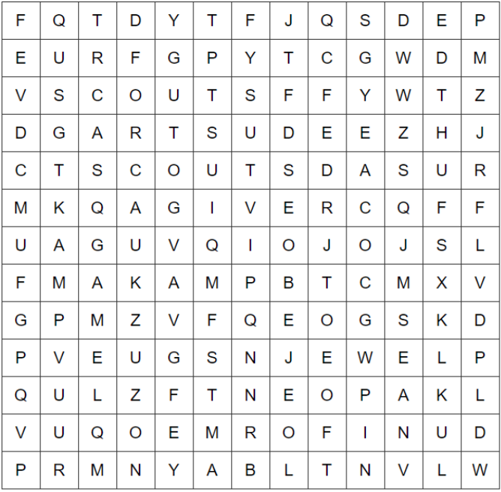
Kan jij alle woorden terugvinden?

Uniform Gamel Kampvuur Kamp
Giver Jojo Tenten Zeedustra
Kapoen Welp Scoutsdas Scouts
WELPEN
Hey liefste welpjesssss, welkom bij het nieuwe keihardje!!!!! Hopelijk hebben jullie er veel zin in want wij hebben de beste spelletjes gemaakt voor jullie. Wij zien het alvast volledig zitten!!!! Tot dan!!!
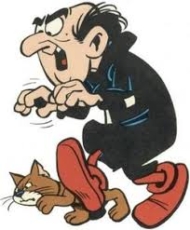
Zondag 11 december
Welkom in smurfenland, het land van allemaal. Of wacht! Kijk uit! GARGAMEL. Zorg dat hij jou niet pakt of het is gedaan met de mooie wondere smurfenwereld.
Zaterdag 17 december
Vanavond vieren wij het kerstfeestje in de scouts! Trek maar allemaal je chicste kleren aan! Verdere info volgt!
Zondag 25 december
Yente, Camiel, Quinten en Klaas hebben te veel hapjes gegeten en liggen te slapen in de zetel. Robin en Anouk zijn nog kerstcadeautjes gaan kopen voor hun medeleiding. Artuur en Bo zijn een gigantische sneeuwman aan het maken. Geen activiteit dus vandaag. Vrolijk Kerstfeest iedereen!!!
Zondag 1 januari (Nieuwjaar)
GELUKKIG NIEUWJAAR IEDEREEN, hopelijk wordt dit jaar het leukste, tofste, coolste jaar van jullie leven!!! Helaas ligt de leiding wat ziekjes in bed vandaag Geen activiteit dus vandaag.
Zaterdag 8 januari
Trek allemaal maar je dikste handschoenen aan en haal je beste kunstjes boven. We gaan zoals elk jaar met de hele scouts gaan schaatsen!!!!

Zondag 15 januari
Na super veel opruimen zijn de grote bazen van de scouts hun grote schat verloren. Ze hebben gezegd dat de eerlijke vinder de schat mag houden… Zoeken jullie samen met de leiding mee naar de schat?
Zondag 22 januari
Mijn naam is Bond, James Bond. Hou je ogen goed open en luister maar goed want vandaag zijn we detectives en het zijn sporen die je zoekt!
Zondag 29 januari
Klaas en Zoran zijn met hun fietsen tegen elkaar gereden, ze liggen allebei in het ziekenhuis met een gebroken been. De rest van de leiding is hun gaan bezoeken. Geen activiteit dus vandaag.
Zondag 5 februari
Mega Mindy, Batman, Superman, Spiderman... zijn allemaal verleden tijd. De wereld heeft nood aan nieuw talent! En daarom liefste welpjes, mogen jullie jullie vandaag van jullie snelste, sterkste en heldhaftigste kant laten zien tijdens het grote Superheldenspell!!!
Zondag 12 februari
Boer Jos heeft het hek van zijn weide laten open staan. Nu zijn al zijn varkens en koeien gaan lopen. Hij heeft jullie hulp nodig om die terug te verzamelen. Zet je schrap want vandaag spelen we het grote dierenspel!!!!!!!

Dit was het alweer maar niet getreurd, de leiding zit alweer boordevol leuke ideeën voor coole activiteiten voor in het volgende keihardje!!!!!

Veel kusjes van de allerleukste leiding!!!!

Yente, Zoran, Quinten, Klaas, Anouk, Artuur, Camiel, Robin en Bo

Jojo’s
Goeiemorgen, middag, avond, nacht, wanneer je dit ook leest maar hier zijn we weer met onze nieuwe supernaizemegacooletoffe activiteiten! Tot zondag!

Zondag 11 december
Of wij denken dat jullie goede leugenaars zijn? Eigenlijk wel….MAAR vandaag mogen jullie dit ook echt eens gaan bewijzen. Oefen alvast jullie pokerface in de spiegel, want vandaag zal je hem kunnen gebruiken!
Zondag 18 december
Omdat jullie midden in jullie examens zitten hebben wij aan onze studentjes gedacht & plannen wij vandaag een kortere activiteit. Zo kunnen jullie ook tijdens de examens jullie scoutvrienden (en allerliefste leiding) zien. Vandaag dus een kortere activiteit! Afspraak van 14u tot 15u in de scouts. Be there or be square :)
Dinsdag 27 december
Wat zou een kerstvakantie zijn zonder een geslaagd kerstfeestje in de scouts? Bij deze nodigen wij jullie allemaal uit voor het zotste kerstfeest van 2022. Wij zijn alvast benieuwd naar jullie nieuwjaarswensen en wie van jullie het beste kan meeschreeuwen met Mariah Carey. Extra info rond dit super te gekke feest volgt nog! Spannendddd

Zondag 1 januari
Een gelukkig nieuwjaaarrrrrr!!!! Jullie leiding wenst jullie een super 2023. Geniet van jullie dagje rust, want vandaag is er geen activiteit!
Zaterdag 8 januari
Na al dat lekker eten tijdens de feestdagen gaan we vandaag nog een laatste keer genieten van de kerstvakantie. We gaan zoals elk jaar gaan schaatsen.
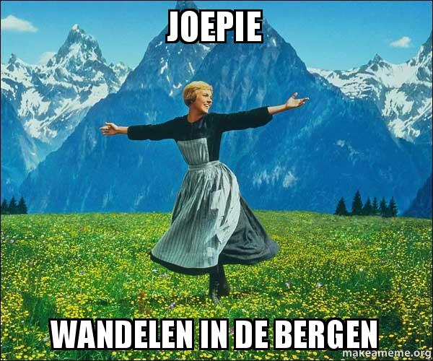
Zondag 15 januari
Jodeladie jodeladie hoehoehoee
Hoog in de bergen staat een hutje
Jodeladie jodeladie hoehoehoee
Jetz getz loss daar in dat hutje
Jodeladie jodeladie hoeee
Met apfelkorn en fristi en kidibul
Jodeladie jodeladie hoehoehoee
Zullen wij er goed vanaf zijn
Jodeladie jodeladie hoeee

Zondag 22 januari
Het olympisch zwemteam is ziek gevallen en hebben jullie gevraagd om ze te vervangen. Dus haal al maar jullie beste baksteenslag boven want je zal ze kunnen gebruiken. Wij gaan dus zwemmen! Vergeet jullie €2 niet.
Zondag 29 januari
Ilias, Aiko en Laurens zijn hun brein aan het breken met al hun studies. Robin, Emiel en Cheyenne zijn het interieur aan het keuren van de scouts en Arthur is aan het dobberen in zijn bootje opzoek naar het vaste land.
Zondag 5 februari
Hey heb je 2 minuten. Nee ik heb maar 1 minuut want we spelen vandaag het binnen de minuut spel dus toon vandaag, maarrrrrr hoe snel je wel niet bent binnen de minuut.
Zondag 12 februari
We hebben slecht nieuws . Vanmorgen werd tante Georgette dood teruggevonden in haar superdeluxeoverdrevengrote villa. Omdat ze niet altijd 100% eerlijk geleefd heeft zullen we best de politie niet inlichten, maar kunnen het best wel jullie speurskills gebruiken. Help ons, te achterhalen wie haar gedood heeft.
Jaja liefste jojootjes, aan alle mooie dingen komt een einde….. Dus ook aan dit pracht van een keihardje (moooohhhhh), MAAR voor jullie beginnen te panikeren, want het volgende prachtexemplaar is al onderweg naar jullie brievenbus!
Duizend kusjes en duizend knuffels jullie favoriete leiding
Aikoo noodle
Laurentijnus
Emilianus
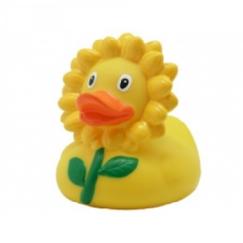

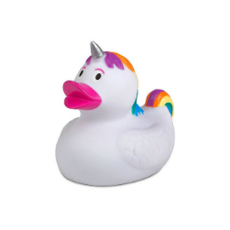

King Arthur
Beintje
Che’tje

WIST-JE-DATJES

Wist je dat Quinten zich stiekem graag verkleed in een piraat. Hij droomt ervan om ooit een echt piraat te worden

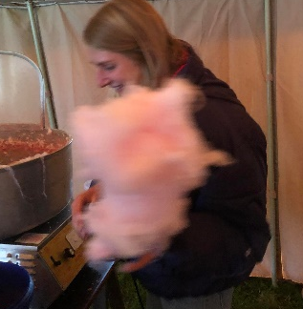

Wist je dat Axelle de beste suikerspinnen kan maken, volgend jaar doet ze mee met het olympisch kampioenschap suikerspinnen maken.

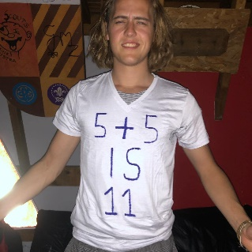

Wist je dat Robin ervan overtuigd is dat 5 + 5 gelijk is 11, hij heeft er zelf een t-shirt van gemaakt om zich te bewijzen.

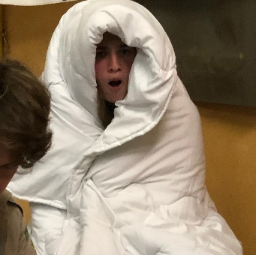
Wist je dat Aiko onzichtbaar kan maken met een deken, als je haar niet kan vinden dan weet je dat ze zich verstopt heeft onder het deken. Op deze foto was het deken een beetje kapot, Aiko was helemaal in shock.
Givers
Hallowkes Givers! ’t Is weer tijd voor een nieuw Keihardje, een nieuwe lading plezier en vertier. Begin maar al te lezen, want het wordt superleuk de komende maanden!
Zaterdag 10 december
Vanavond doen we het rustig aan. Trek dus maar je comfy winterkleertjes aan en zorg dat je nog wat plaats hebt voor een lekker dessertje. Je raadt het goed, ’t is filmavond! De activiteit gaat dus niet door op zondag, maar op zaterdag!
Zondag 18 december
Aangezien het examentijd is, bieden we jullie de stilte en tijd aan om in ons gezellige Giverlokaal te komen studeren voor jullie volgende examen. Wees gerust, ook de leiding heeft werk te doen en zal jullie niet storen.
Zondag 25 december
We hebben een groot Kerstdiner georganiseerd en die gaat door bij de Kerstman zelf in het verre Lapland. Wij zijn er vandaag dus niet want we eten onze buik vol. Tot volgende week!
Dinsdag 27 december
Haal je kostuum en hoge hakken maar naar boven, want het jaarlijkse Kerstfeestje staat vandaag gepland! Hapjes, drankjes, muziek, sfeer en gezelligheid. Wat moeten we nog meer hebben, hé.
Zondag 1 januari
Vandaag is er geen activiteit. Michiel heeft te veel glazen cava gedronken gisterenavond en kan met zoveel hoofdpijn niet langskomen. De andere leiding gaat hem verzorgen…

Zaterdag 8 januari
Beste vrienden…
Wie speelt vandaag Gilles De Coster, wie ontmaskert de enige echte mol en wie speelt ze?! Kom het vanmiddag allemaal te weten tijdens het wie-zoekt-die-vindt-spel in het thema van De Mol.
Zondag 15 januari
De activiteit voor vandaag houden we nog geheim. Een beetje spanning in het leven kan eens leuk zijn, hé! Wees gerust, je zal geen extra onderbroek moeten meenemen tegen bangerik-ongelukjes.
Zondag 22 januari
Aangezien het Lulu-spel vorige keer niet kon doorgaan door de harde regen, laten we het nu doorgaan! Vergeet dus je fiets/step/skateboard niet om je te kunnen verplaatsen! En als het opnieuw regent, is het een teken van de weergoden zeker...?
Zondag 29 januari
Bruno zijn studies als reddingsboei zijn bijna afgelopen. Vandaag moet hij zijn examens doen, dus wij gaan uiteraard mee om hem te steunen! Ja hoor, vandaag gaan wij zwemmen! Vergeet dus zeker je zwemgerief (en zwemboeien) niet!
Zondag 5 februari
Keizer Bruno I zou graag wat meer Koksijdse scouts langs de weg zien tijdens de carnavalstoet in ODK. Als goede daad willen we dat uiteraard doen. De snoepjes die we daarbij verzamelen spelen niet mee natuurlijk! Verkleed je zo zot als je maar kan EN vergeet je sjaaltje niet en een zakje om je snoep in te doen!
Zondag 12 februari
Cupido is in het land! Ja hoor, je leest het goed: dinsdag is het Valentijn en omdat jullie niet zouden vergeten dinsdag je vriend(in), mama of papa te zeggen hoe graag je ze ziet (wat jullie natuurlijk elke dag doen) spelen we het grote Cupido-spel. Oeh la laaa.

Time flies when you are having fun en dat geldt zeker in de scouts. Dit Keihardje zit er ook alweer op… Maar niet getreurd! We zijn er snel weer met meer weer! Ah, nee, wacht! Met meer plezier! Dikke zoenen van jullie megaleuke leiding xxx
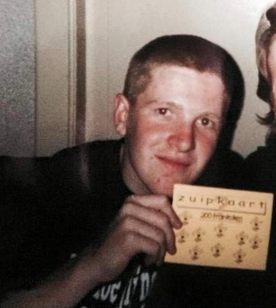
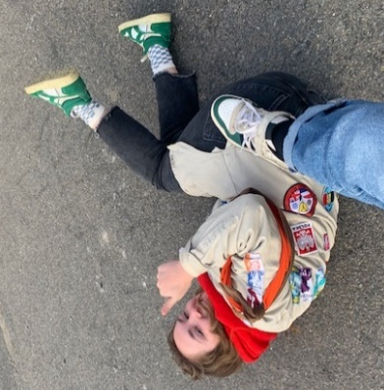

MOPJES EN RAADSELTJES
- Een mama eend gaat zwemmen met haar 7 babyeendjes. Een voor een gaan ze de vijver in. Ze zwemmen een paar rondjes en gaan er weer een na een uit. Hoelang hebben ze gezwommen?
- Wat is het toppunt van nieuwsgierigheid?
- Waarom staat een dom blondje op een tuinslang?
1. 2 minuten (1 minuut voor 1 tot 1 minuut na 1)
2. Door het sleutelgat van een glazen deur kijken
3. om plat water te hebben.

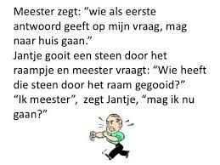
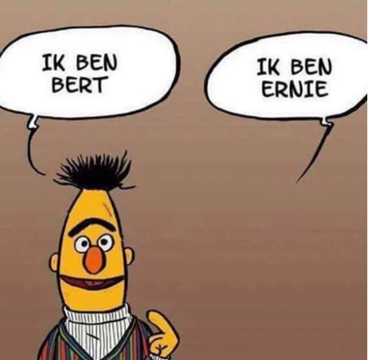
Jins
Lieste jins
Hier zijn we dan weer met tal van leuke activiteiten die julie brein tot hol gaat laten slaan
Zondag 11 december
Examen uurtje .
Vandaag isnhet van 14uur tot 15 uur activiteit
Zaterdag 17 december
Examen uurtje
Doordat jullie ng druk,bezig zijn met de laatste examens kunnen jullie eens volledig los gaan in de scouts we gaan er een gek examenuurtje van maken
Activiteit van 14-15uur
Zondag 25 december
De leiding zit ng vol van hun kerstmaal dus kan jammergenoeg geen activiteit geven , nathan is ng aaan het nagenieten van zijn kerstkalkoen en izy zit heel de dag op de pot van te veel deserts te eten
Geen activiteit
Zondag 1 januari
Nieuwjaar nieuwjaar doordat wij gisteren te veel hebben gefeest moeten wij een dagje rust nemen , dit omdat wij ook al een dagje ouder zijn
Geen activiteit

Zaterdag 8 januari
Groepsactivitiet . vandaaag staat er een speciale activiteit op de planning
Meer info volgt
Zaterdag 14 januari
Doe juie beste kleren maar aan vandaag gaan wij gaan opdienen op een chic feest , meer info volgt
Zondag 22 januari
Stage vandaag staat er een stage gepland , jullie,kunnen juner fantasie weer gebruiken en je inerlijke kind naar buiten brengen
Zondag 29 januari
Owhey de laatste zondag van de maand , maar nee het is wel activiteit vandaag , we gaan er een dikke lap op geven en gaan ons zelf eens helemaal los laten gaan , kleine tip , duinen duinene duinen
Zondag 5 februari
Het kamp staat bijna aan de deur , dus word het tijd dat we veel geld in gaan amellen , vandaag gaan we dit dus doen .
Zondag 12 februari
Heeft cupido al raak geschoten bij jullie , wij gaan dit eens goed bekijken , wij gaan onze pijlen vandaag op ullie richtenn
Danku voor alles wat jullie doen , wij vonden het weer toffe manden , maar dit is het alweer , wij zien jullie terug in het volgende keihardje

SOCIALE MEDIA
Om jullie op de hoogte te houden van alle nieuwtjes en foto’s, maakt ook de scouts gebruik van een divers aantal onlinekanalen. Hieronder hebben we een opsomming gemaakt met welke vormen die wij allemaal gebruiken en wat erop komt.
Facebook: via onze facebookpagina (www.facebook.com/zeedustra), kom je alle belangrijke berichten te weten. Op de ze pagina posten wij: brieven, foto’s die tijdens een activiteit gemaakt zijn, alle kampfoto’s van de voorbije jaren en scoutsevenementen.
Site: een alternatief voor onze facebookpagina is onze site (www.zeedustra.be). Alle berichten die op de pagina komen, komen ook op de site (met uitzondering van kampfoto’s). Verder kan onze site ook gebruikt worden om het laatste keihardje te lezen of andere edities van de afgelopen jaren, om lokalen te reserveren voor verhuur of om een overzicht van alle leiding en onze structuur terug te vinden. Je kunt ons via facebook een berichtje sturen als je vragen zou hebben.
Instagram: onze scouts heeft ook een instagramaccount (@scoutszeedustra), daar kan je allerlei leuke foto’s en filmpjes zien van het nieuwe scoutsjaar.
Mail: misschien niet een officiële vorm van sociale media, maar wel een ideale manier om berichten te sturen naar leiding. Je kunt naar een individuele leiding sturen door de mailen naar [naam]@zeedustra.scoutsgroep.be. Uiteraard wordt het gedeelte [naam] vervangen door de naam van de persoon in kwestie. Andere handige email-adressen zijn:

gpl@zeedustra.scoutsgroep.be Adres van de groepsleiding
shop@zeedustra.scoutsgroep.be Adres van onze scoutsshop
leiding@zeedustra.scoutsgroep.be Adres die naar alle leiding stuurt

